荖濃溪上游玉穗溪下游河道整理工程-在地溝通民眾參與會議紀錄
- 時間：113年06月21日下午14時0分
- 地點：桃源區公所2樓簡報室(高雄市桃源區桃源里北進巷1號)
- 紀錄：第七河川分署
- 出列席人員：(詳簽名冊)
- 各單位意見(含訪談)：
  - 高雄市桃源區桃源里高慕源里長：
      - 針對此工程為例行公事，故無其他意見，同意辦理。
      - 另外提出議題，關於嘎啦鳳吊橋，因為我們有80%的農作物都在對面，現在水位一直上漲，擔心大雨來的時候會撞到橋面造成損毀，建議清疏嘎啦鳳吊橋下方(上游)淤積之砂石。
  - 高雄市桃源區勤和里江清水里長：
- 建議工程施工位置直接至現場勘查說明，才能明確知道施工的位置與目前的情況。
- 建議土堆盡量堆高並填平，減少下豪雨時砂土被水沖走導致道路被淹蓋的危險性，也可以將公路改道至更高的地方。
- 希望可以提供更精確的清疏與堆置區的圖示。
- 目前土堆位置是否可以將旁邊堆滿填平，並將公路改道，這樣也可以維持土方。
  - 嘎拉鳳社區發展協會邱蘭英理事長：
- 從八八水災和颱風過後焦點都在明壩克露橋，但是幾乎每年只要颱風過後荖濃溪水道都偏向美秀台，目前坍方嚴重也有許多落石，希望可以重視這個部分。
  - 台灣省水利技師公會吳明昆技師：
- 因為坡度平衡的問題，一旦降挖河道後，有足夠坡度上游土石就會被沖刷下來，持續降挖河道讓土石可以持續往下送。
- 設計單位回應：
  - 針對保護嘎拉鳳吊橋的部分，是公部門極力需要去處理跟維護，目前土方暫置在嘎拉鳳吊橋右岸上游，長年下來也將土方堆置穩固，並提供桃源社區農作大型機具可置放於此，後續也會繼續加強工作進度。
  - 施工前會先召開說明會，會邀請公所以及社區部落做現場勘查。
  - 關於土堆填平的部分，本分署會要求廠商協助配合，降低道路被掩蓋的風險。
  - 精確的清疏與堆置區的圖示在辦理說明會現勘時會配合提供。
  - 目前已有與水保局、經建科和公路局討論路旁土堆問題，公路局表示會維持一定的寬度，並研擬降挖土堆，降低災害風險；另外也會將土堆免費供應給公路局，使其增加台20縣道路旁路廊高度，公路局預估從勤和里至新明壩克露橋路段重建需增加4000萬經費，這部分還在溝通協調中。
  - 根據林務局測量報告裡顯示，玉穗溪上游大概還有800萬方土砂量，當土砂沖刷到美秀平台時已接近趨緩，故淤沙弧度較低，造成荖濃溪主流河道會偏向美秀平台山壁，未來會盡量將河道清空，將水流集中在河道中間，防止溪水持續破壞美秀台底下坡趾。
  - 綜合此次與會人員意見，針對本案工程部分，原則同意，本分署後續將進行工程提報相關作業。
- 會議結論：
有關涉及本案設計單位部分，已於上述回應中說明，其他涉及非設計單位部分，已錄案辦理；另涉及非本署部分，將函轉副知各機關錄案參辦。

- 會議照片：
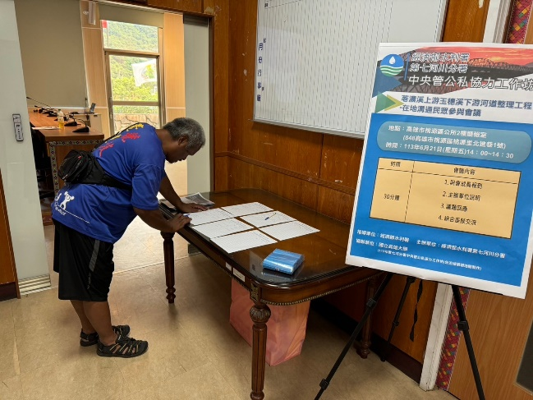 | 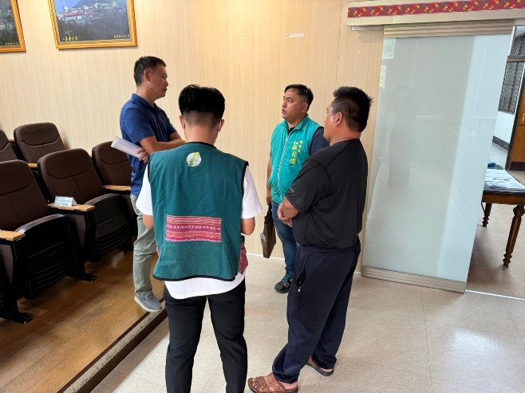
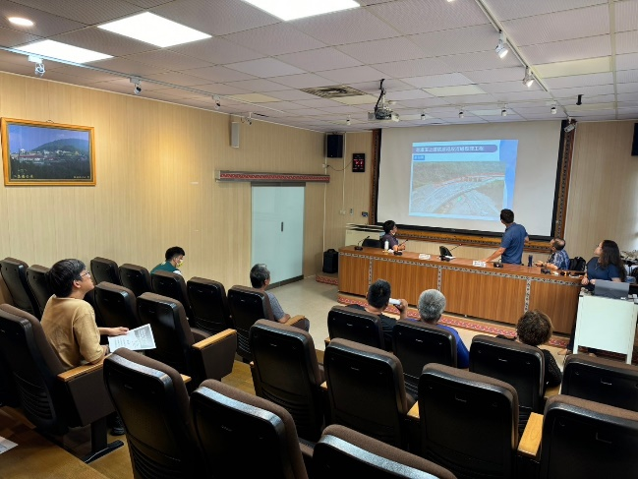 | 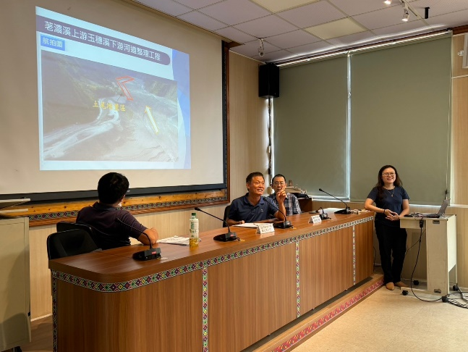
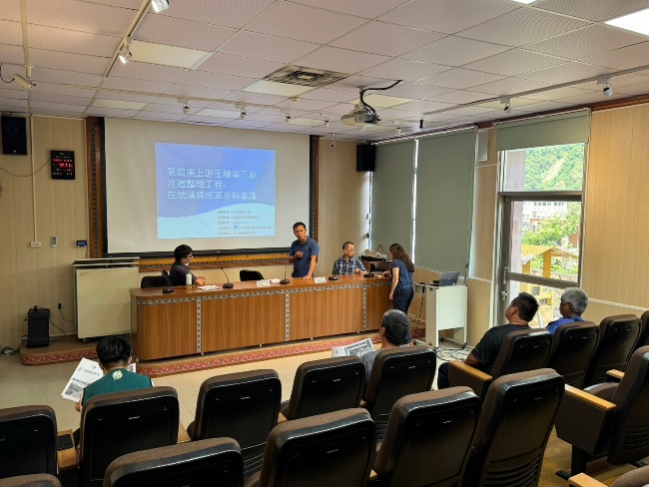 | 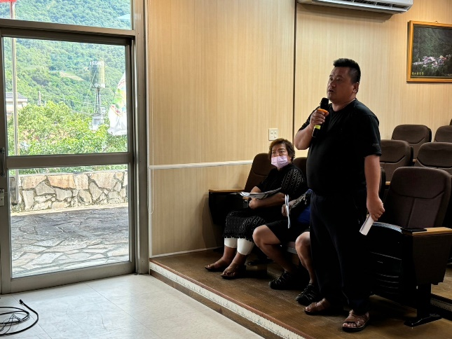
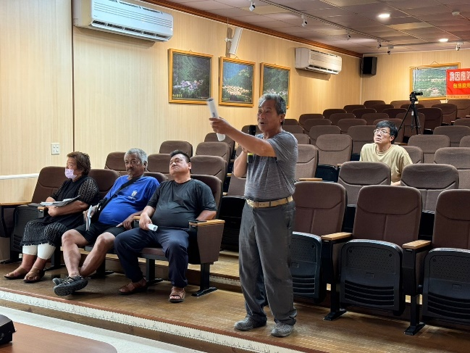 | 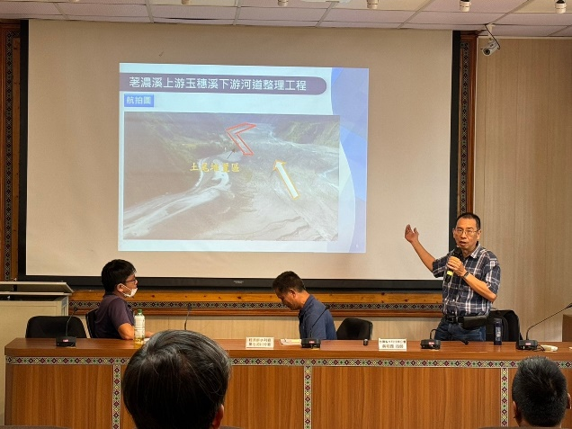
- 簽到表：
